关于2025-2026学年第二学期学生课外体育社团活动安排的通知
为全面落实教育部大学生体质提升专项行动工作要求，践行“健康第一”教育理念，切实提升我校学生体质健康水平，体育与健康学院联合校团委通过体育类社团活动开展课外体育锻炼相关工作，现将具体事宜通知如下：
一、课外体育社团组织形式
本学期依托校内各体育类社团开展多样化、特色化的课外体育活动，让学生在社团互动与专项运动中提升运动兴趣、增强体质。
二、参与对象
全校一、二年级专项体育课学生
三、体育社团参与要求与实施细则
1. 社团参与要求：每位同学须自主加入至少1个校内体育类社团（协会、俱乐部），上川路校区、文翔路校区社团信息附后，学生可根据所在校区、个人兴趣自主选择加入。
2. 活动考勤与认定：各体育类社团（协会、俱乐部）负责本社团活动的日常考勤、组织开展，活动参与情况将由社团统一记录，经学院审核后，作为健康跑折抵的有效依据。社团活动时间、地点及具体内容，由各社团根据实际情况另行通知。
四、课外体育社团活动参与次数统计使用
学生参与所加入社团组织的正规课外体育活动，可按次折抵健康跑次数，每学期最多可折抵10次健康跑；晨跑不参与此次折抵，仍按原有要求执行。每学期社团活动参与次数最多可折抵体育专项课课外体育锻炼中健康跑次数10次。
五、相关注意事项
1. 学生加入社团后，应积极参与社团组织的课外体育活动，遵守社团活动纪律与要求，无故缺席、消极参与将影响活动参与认定及成绩评定。
2. 各社团需规范开展课外体育活动，制定合理的活动计划，配备专业指导人员，做好活动安全保障与过程记录，确保活动质量与学生运动安全。
3. 学生参与社团活动时，需穿戴合适的运动装备，做好热身与放松活动，避免运动损伤；如遇恶劣天气等特殊情况，社团活动将由组织方另行调整通知。
4. 严禁任何形式的弄虚作假行为，对伪造社团活动参与记录、冒名顶替参与活动等违规行为，一经查实，将按照《关于学生体育课考核和课外体育锻炼违纪的处理办法（修订）》严肃处理，取消相关折抵资格并扣除对应成绩。
六、校区体育类社团信息及报名方式
学生可根据所在校区选择对应体育社团，通过扫描报名二维码进行报名，报名完成后由各体育社团组织开展活动。社团简介及报名方式见附件。

附件1：上川路校区社团简介及报名方式
1. ONS街舞社：社长杨宇君
【社团简介】立信ONS街舞社成立于2009年，是上海立信会计金融学院上川路校区重要社团之一，学校各大演出都会出现我们的身影！我们欢迎所有热爱街舞的同学，大家一起交流，一起跳舞吧！
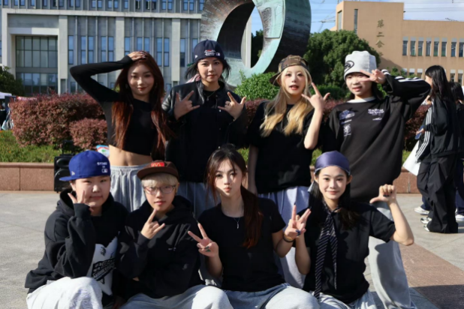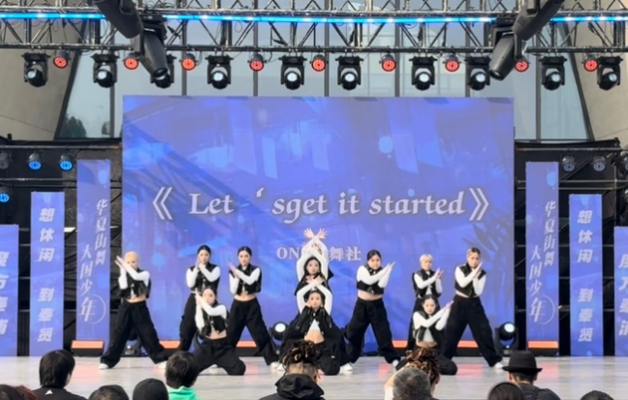
2. 电竞社：社长冯军
【社团简介】本社团以电竞为纽带，汇聚热爱游戏、追求竞技的同学，兼顾娱乐交流与赛事实践。日常开展开黑组队、战术交流、校内友谊赛等活动，同时积极参与各类高校电竞联赛，培养团队协作与竞技精神，打造健康向上的电竞交流平台。电竞社后续活动将在松江开展，面向上川路、文翔路两校区招募新成员。
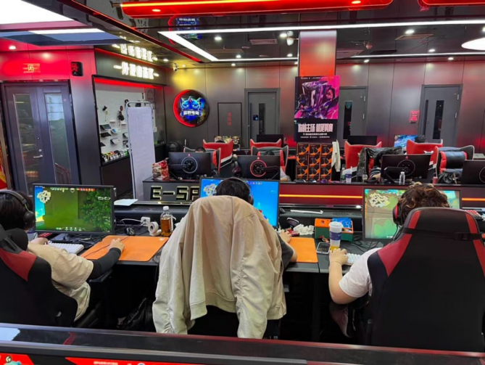
3. 棋艺社：社长相淳翊
【社团简介】棋艺社是一个集象棋、围棋、五子棋等多种棋类于一体的兴趣社团，定期组织日常对弈、棋艺切磋和校内赛事。旨在以棋会友，丰富课余生活，提升思维与抗压能力。
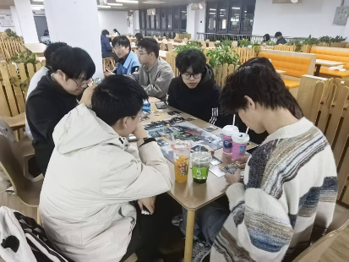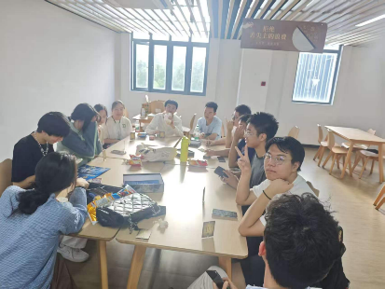

4. 排球协会：社长刘渊毅
【社团简介】欢迎加入立信排协！这里是立信热爱排球者的聚集地。无论你是经验丰富的老将，还是零基础的小白，只要你对排球充满热情，我们都热烈欢迎！我们不仅有定期的训练（每周一、周二、周四）和友谊赛，还有丰富的团建活动。
除此之外，我们在第8-12周还有专项训练，这些训练能够让你快速提升球技、更能收获并肩作战的伙伴。加入我们，让青春在球网上空飞扬！
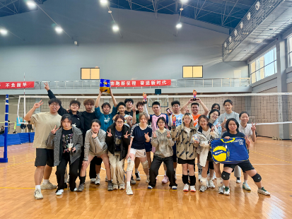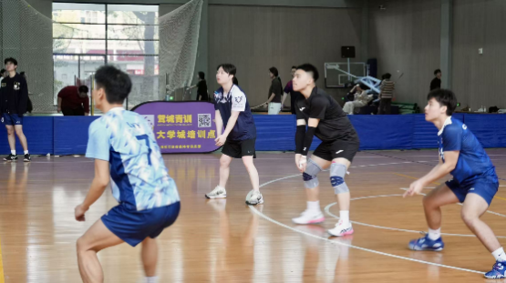

5. 击剑社：社长赵轩星雅
【社团简介】剑客集结令！击剑社招新启动！本次特别欢迎有击剑基础的你加入！这里有高水平的训练伙伴，定期的实战对抗，还有机会代表学校参加各类比赛。如果你渴望在剑道上继续精进，寻找势均力敌的对手，这里就是你的主场！带上你的剑，来一场酣畅淋漓的切磋吧！
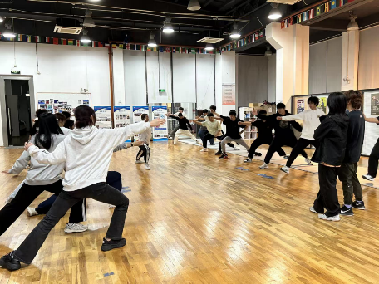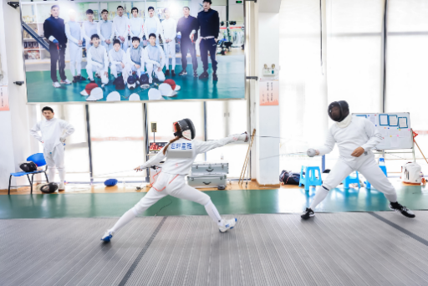

6. 乒乓球社：社长陈鸿杰
【社团简介】立信乒乓球协会是上海立信会计金融学院上川路校区的体育类学生社团，以推广国球运动、丰富校园生活、增强学生体质为宗旨，面向全校乒乓球爱好者开放。
社团日常开展常规训练、技术交流、队内切磋等活动，为零基础同学提供基础教学，为有基础的同学提供提升平台。我们定期举办校内乒乓球比赛，让社员在运动中锻炼意志、提升球技、收获友谊。
无论你是零基础新手，还是热爱竞技的高手，都能在这里找到同好。社团致力于营造轻松、积极、向上的运动氛围，让大家在学习之余放松身心、强健体魄，展现立信学子朝气蓬勃的青春风采。
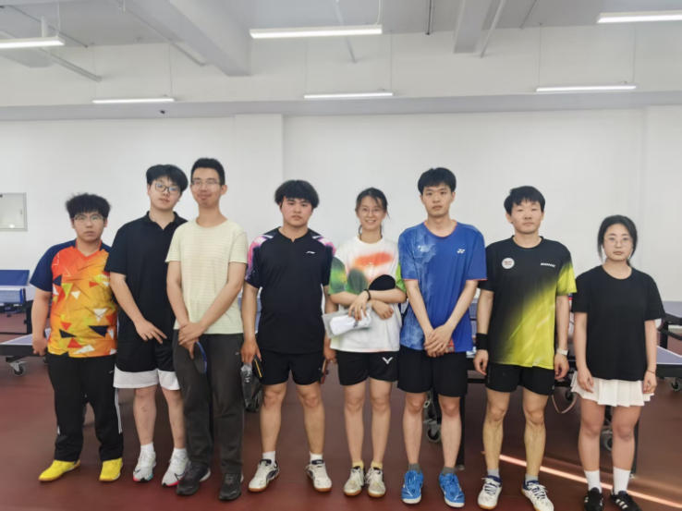

7. 羽毛球社：社长韩政霖
【社团简介】上海立信会计金融学院上川路校区翱翼羽协，是热爱羽毛球同学的聚集地。无论你是零基础小白，还是球场高手，我们都欢迎！社团提供常规训练、校内比赛和高校交流机会，学长学姐带队指导，轻松入门，快乐打球。在这里，收获球技、结识好友、丰富课余，还能为健康跑加分。新学期，期待热爱运动的你，一起挥拍，共赴青春赛场！
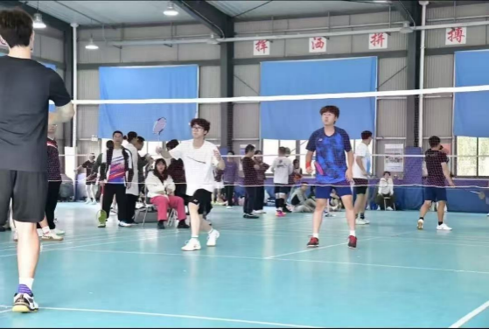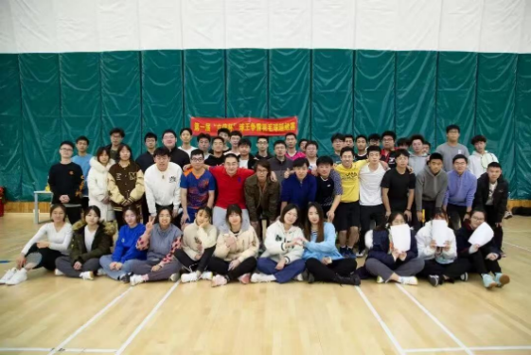

8. 悦跑营：社长王孚嘉
【社团简介】秉承“热爱（Love）、快乐（Joy）、挑战（Challenge）”理念，推广跑步运动、培养运动习惯，助力健康、开心、科学跑步。每周三下午16:30在田径场开展团训，周一至周四19:00在田径场组织集体跑步。
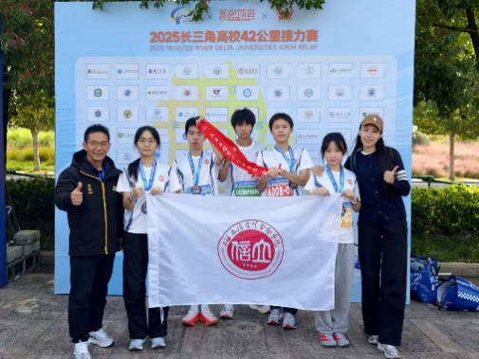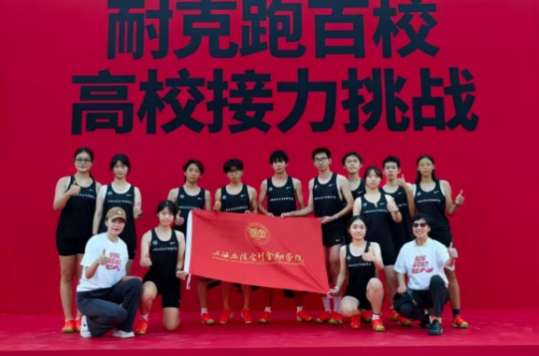


9. 器械健身社：社长张馨方
【社团简介】上海立信会计金融学院上川路校区健身塑型协会，是汇聚热爱运动、追求健康的校园社团。我们致力于为热爱运动、渴望提升自我的同学搭建交流与成长平台。无论是零基础健身小白，还是健身高手，我们都热烈欢迎！社团提供基础健身动作和理论指导，大家相互交流一起进步、科学健身，从此对健身房不再是望而却步。在这里大家可以强身健体、收获伙伴、减脂塑形、丰富课余，还能为健康跑加分。新学期，期待热爱运动的你加入，用汗水遇见更自律、更自信的自己！


10. 篮球社：社长戴尔

【社团简介】篮球社是汇聚校园篮球爱好者的活力社团。我们以球会友，通过日常训练、实战对抗、技巧教学和校内联赛，提升球技，强健体魄。无论你是零基础还是球场高手，这里都有属于你的舞台。加入我们，一起挥洒汗水，感受篮球魅力，在拼搏中收获友谊与成长！

- 足球社：社长徐子霖
【社团简介】足球社是校园足球爱好者的交流平台，以“热爱、团结、拼搏”为宗旨，定期组织日常训练、校内友谊赛和校际交流活动。无论你是经验丰富的球员，还是零基础想入门的同学，都能在这里找到伙伴、提升球技、感受足球的快乐。我们以球会友，用汗水书写青春，期待热爱足球的你加入！


附件2：文翔路校区社团简介及报名方式
- 立信羽毛球协会：社长陈宇浩
【社团简介】挥拍上阵，热爱无界！这里是热血与汗水碰撞的羽毛球社团，无论你是萌新小白还是球场高手，都能找到属于你的赛场与伙伴。
我们全年重磅打造两届精品赛事，特设专属新生舞台——“羽跃”新星杯，为每一位新成员提供亮相竞技、结识球友的绝佳机会，用一场酣畅淋漓的对决，开启校园羽毛球之旅。以及面对全部社员的“巅峰对决”，“羽众不同”年终总决赛。这是一场关于荣耀与技术的终极较量，也是我们展现自我的高光时刻。
除了硬核赛事，社团活动同样精彩不停：
- 日常训练：专业技巧指导、基础动作教学，带你稳步提升。
- 分级对抗交流赛。 我们会按水平分组，让每一组都势均力敌，体会体育精神。
- 趣味羽球嘉年华。 我们不止有单打双打，我们还有精准打点，颠球马拉松，1v1擂台赛等等趣味活动。
- 羽球大乱斗。 在场地内设定擂主，进行车轮战，一局5分或7分，节奏快，参与度高。
活动时间：每周下午16：00——21：00
挥拍逐风，一拍即合！快来加入我们，在球场上挥洒汗水，绽放青春活力吧！
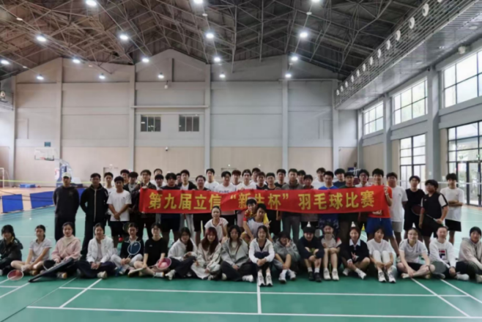

- 自行车协会：社长何明泽
【社团简介】立信自行车社，主打轻松快乐骑行。日常约骑大学城、夜骑广富林、打卡周边美景、训练小竞速，骑完一起聚餐聊天，氛围轻松友好。不管是新手还是老骑友，都能在这里找到同行的伙伴，用车轮感受风，用陪伴温暖日常，期待热爱生活的你加入！
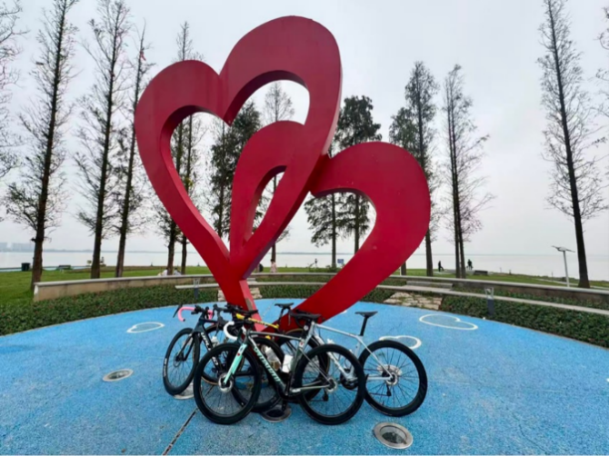
3. 电竞社：社长冯军
【社团简介】本社团以电竞为纽带，汇聚热爱游戏、追求竞技的同学，兼顾娱乐交流与赛事实践。日常开展开黑组队、战术交流、校内友谊赛等活动，同时积极参与各类高校电竞联赛，培养团队协作与竞技精神，打造健康向上的电竞交流平台。电竞社后续活动将在松江开展，面向上川路文翔路两校区招募新成员。
4. 流云武术社：社长王钰婷
【社团简介】立信流云武术社涵盖传统武术、现代搏击与器械等项目。
训练时间：周一 周二19:30-21:00（羽毛球场，武术套路训练）；周三时间不定（五六号楼连接处大厅，剑术、防身术等）。
参与社团训练表现优秀者可推荐进入武术队。更多活动详情请留意通知。
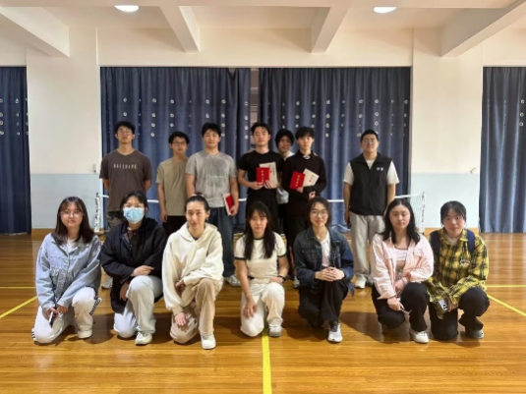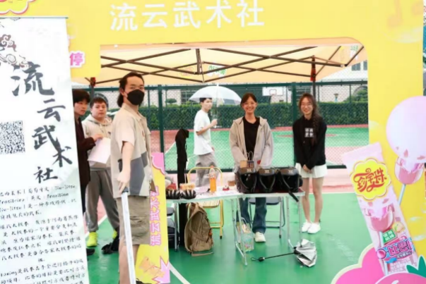

5. 跆拳道社：社长李佳媛
【社团简介】立信跆拳道社成立于2014年，以推广跆拳道运动、强体炼志、丰富课余生活为宗旨，始终秉持“礼义廉耻、忍耐克己”的武道精神。
社团为校内跆拳道爱好者搭建专业教学与交流竞技平台，日常开展品势、体能、腿法等系统训练；同时组织社团团建、校际交流赛，以及参与上海市大学生跆拳道锦标赛等赛事志愿服务活动。
目前社团已搭建抖音、微信公众号专属宣传平台，全方位展示社团风采。欢迎各位同学加入，一同以武会友、强身砺志，共筑活力满满的校园体育文化氛围！
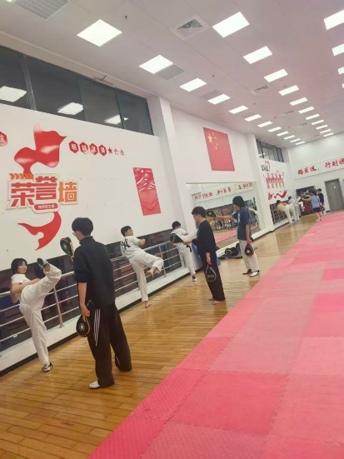
6. 健美操社：社长王雨霏；负责人:马慈

【社团简介】本社团以活力健身、塑造形体、释放压力为宗旨，融合有氧操、舞蹈、力量训练等元素，兼顾健身性与观赏性。无论有无基础，均可加入，专业指导带领大家科学训练，提升协调性与体能。社团定期开展日常训练、成果展演、校内赛事等活动，营造积极向上的氛围。在这里，既能收获健康体态，也能结识伙伴、展现自我，在动感节奏中绽放青春活力！
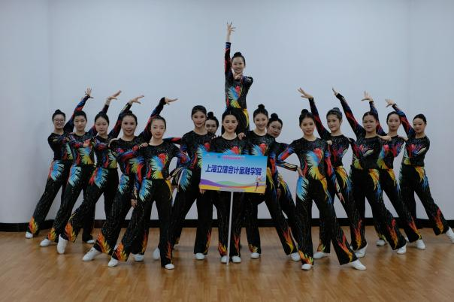

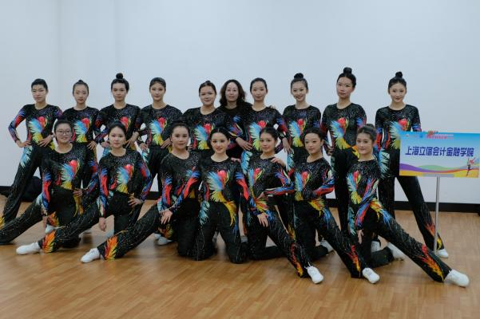

7. 松江回旋足球社：负责人陈韵如、朱文涛
【社团简介】本足球社团以热爱足球、凝聚同好为宗旨，为校内足球爱好者搭建交流平台。日常开展基础训练、友谊赛、校内联赛等活动，兼顾技巧提升与团队协作，无论新手还是有基础的同学，都能在这里感受足球魅力，收获运动快乐与真挚友谊。
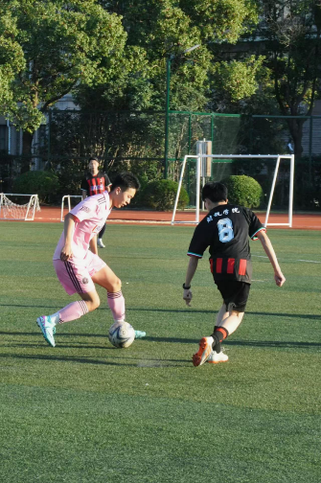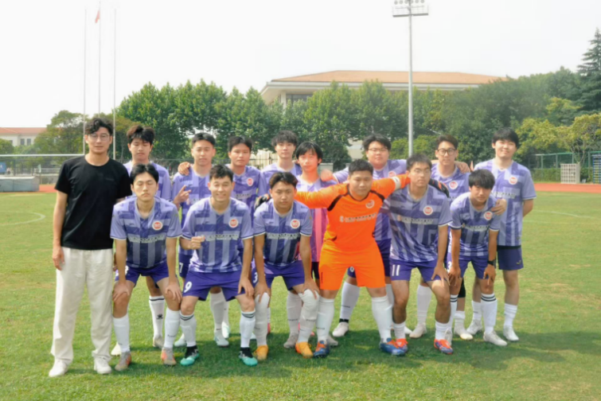

8. 篮球社：社长夏卫晨
【社团简介】本篮球社团依托校篮球队与NCL联赛等资源，面向全校篮球爱好者，现有核心成员约50人，正持续招募新成员。
日常训练以院队训练为基础，同时为新生和爱好者增设每周1次基础训练与“接波赛”，兼顾竞技与趣味。赛事方面，除组织核心球员参加NCL联赛外，本学期重点打造校内赛事“无限球局”，面向全体社员开放组队报名。活动优先使用室外篮球场，大型赛事将申请室内场馆，日常单次参与约30人，赛事覆盖50–80人。
社团以“以球会友，以赛促练”为理念，旨在营造积极向上的校园篮球氛围，打造具有影响力的体育社团。
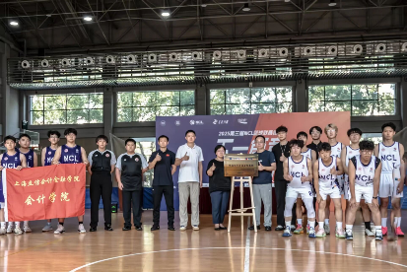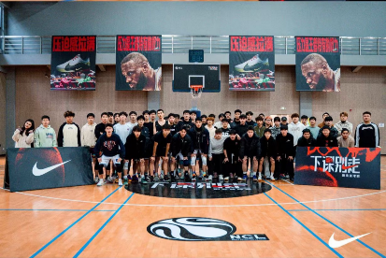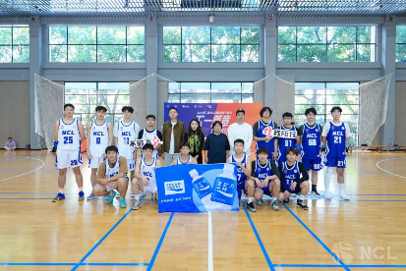
9. 跳踢社：社长马程奕
【社团简介】本社团以推广跳绳、踢毽等传统体育项目为核心，丰富课余生活、增强体质、培养团队协作能力。日常开展基础技巧训练、花样跳踢练习与趣味比赛，兼顾趣味性与竞技性。社团积极参与校级体育活动、校际交流展示，营造轻松活力的运动氛围。无论有无基础，只要热爱运动、敢于尝试，均可加入。在这里收获健康与快乐，感受传统体育的魅力。

10. 器械健身社：社长冯文泊
【社团简介】本社团以器械健身为核心，汇聚热爱力量训练、追求健康体魄的同学。社团提供专业健身指导、训练交流平台，定期组织基础动作教学、团体训练等活动，帮助大家科学塑形、增强体质、释放压力，在坚持与突破中收获更好的自己。

11. 悦跑营：社长王孚嘉
【社团简介】秉承“热爱（Love）、快乐（Joy）、挑战（Challenge）”理念，推广跑步运动、培养运动习惯，助力健康、开心、科学跑步。每周三下午16:30在田径场开展团训，周一至周四19:00在田径场组织集体跑步。

